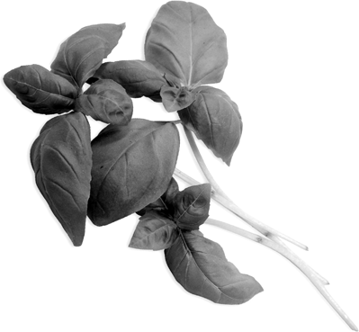

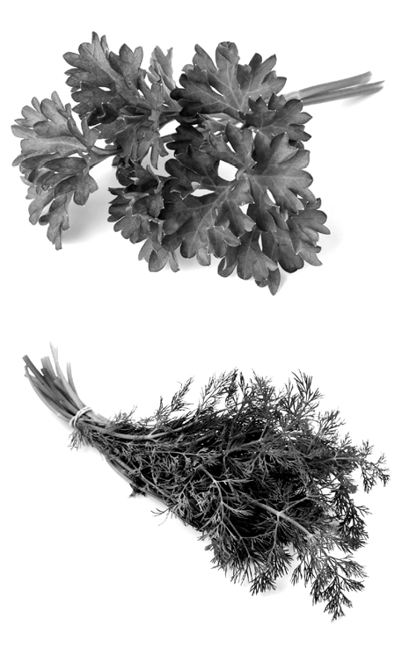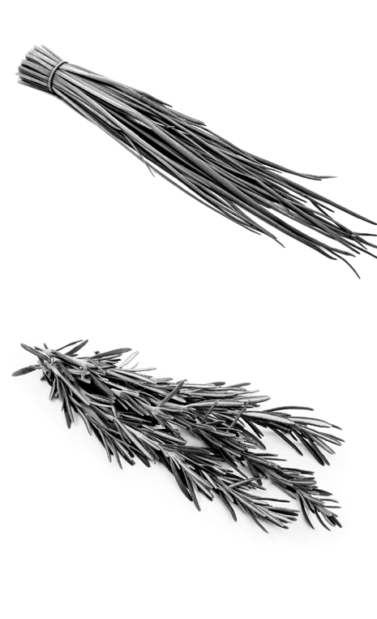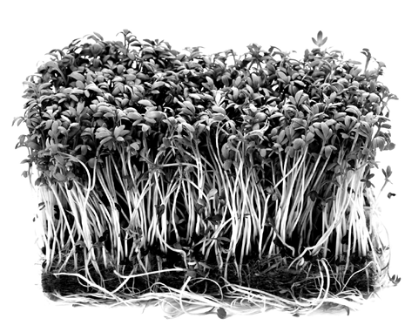

**Arbeitsblatt 3**

**Kräuter und Gewürze**

Name ................................................................................................................ Klasse ............ Datum .........................

**Kräuter-Steckbrief**

**Benenne die Kräuter, die du auf den Bildern erkennst.**

**Zähle auf, zu welchen Gerichten das jeweilige Kraut passt. Nenne jeweils mindestens ein Gericht.**

**Das ist** …………………………………………………………………………………………………………………

**Sie passt zu** …………………………………………………………………………………………………………

**Das ist** …………………………………………………………………………………………………………………

**Sie passt zu** …………………………………………………………………………………………………………

**Das ist** …………………………………………………………………………………………………………………

**Er passt zu** ………………………………………………………………………………………………………….

**Das ist** …………………………………………………………………………………………………………………

**Er passt zu** ………………………………………………………………………………………………………….

**Das ist** …………………………………………………………………………………………………………………

**Sie passt zu** …………………………………………………………………………………………………………

**Das ist** …………………………………………………………………………………………………………………

**Er passt zu** ………………………………………………………………………………………………………….

**2. Ergänze den Steckbrief um ein Kraut deiner Wahl:**

**Das ist** …………………………………………………………………………………………………………………

**und passt zu** ……………………………………………………………………………………………………….

© Hessisches Ministerium für Landwirtschaft und Umwelt, Weinbau, Forsten, Jagd und Heimat